信使APP功能开发明细

- 简述
信使APP开发宗旨是围绕约会社交平台的服务功能进行开发建设。

- 平台系统开发要求
系统分为手机客户端和管理端，服务端使用PHP语言，MYSQL数据库；手机客户端使用原生开发。
- 手机客户端
A.安卓手机：支持安卓系统4.0版本及以上，机型兼容主流品牌及机型；
B.苹果手机：支持ios系统7.0版本及以上，机型兼容iphone4、iphone4S、iphone5、iphone5S、iphone5C、iphone6、iphone6 plus。
- 通信接口
使用PHP语言开发数据接口，以JSON数据进行客户端与服务端的数据交互。
- 后台管理
管理后台使用网页界面管理，兼容IE9及以上、Google浏览器、Safari以及宽屏显示器。
- 第三方功能接口
A.支付宝支持接口
B.Playpal支付接口
C.手机短信验证接口
D.高德地图定位接口
E.消息推送接口
F.微信分享接口
G.IM即时聊天服务接口
H.APP自动更新接口
- 系统架构可扩展性
图片、视频存贮可灵活添加和扩展

- APP功能结构图
通过该结构图，确定APP手机端各栏目的内容

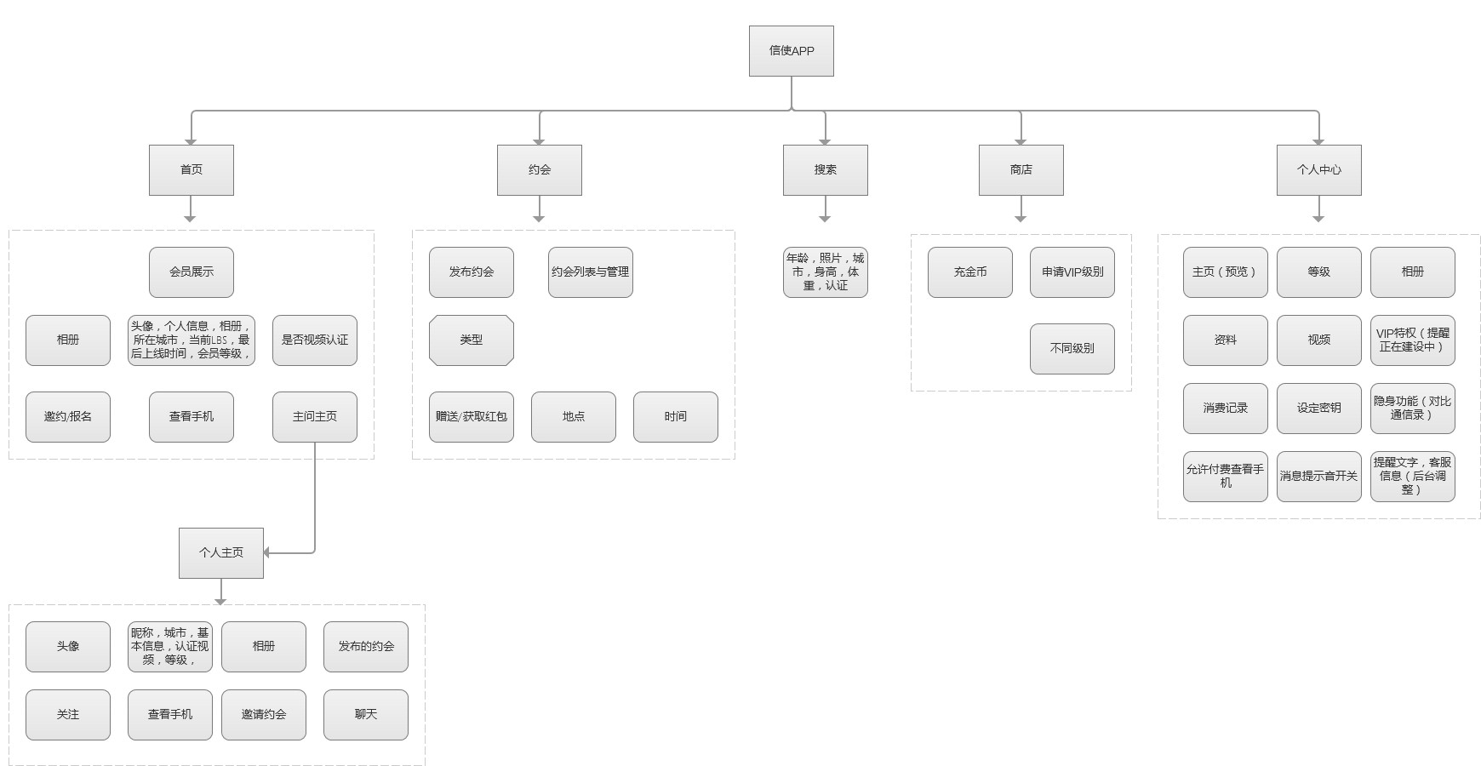

- APP界面布局
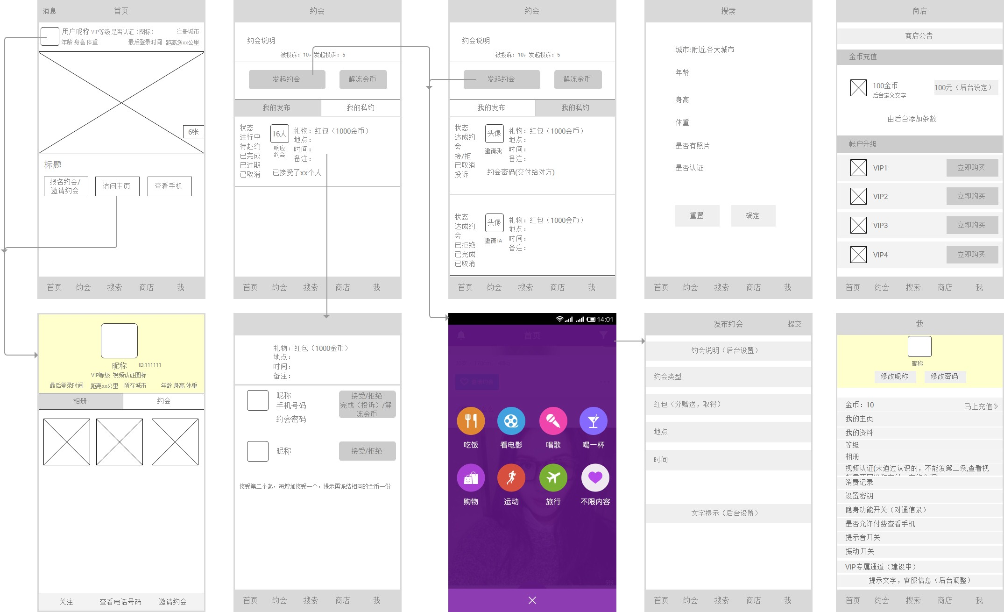
- APP功能实现

- 会员分等级制，每级会员价格不同，需要在线支付会员费升级VIP；
- 会员视频认证机制，短视频发布，后台审核认证，认证通过后可继续发布更多短视频；
- 会员相册分公开相册和私密相册，私密相册只能同级或以上的会员才能查看；
- VIP会员才能发布约会，邀请别人约会时，需要同级或以上才能进行邀请操作；
- 升级VIP会员、金币充值都可使用支付宝或PLAYPAL进行在线支付；
- 会员提现功能，需要填写有效的支付宝，根据平台设定最低提现金币进行提现；后台可设定提现手续费扣除比例。
- 约会展示、会员展示都以异性展示机制（男会员的只能查看女会员，女会员只能查看男会员）；
- 用户注册，使用手机注册并通过手机验证码进行验证；
- 用户忘记密码，手机短信验证码登录；
- 发布约会和邀请约会都需冻结约会双方的约会金币（金币数量由平台后台设定，所有约会将按后台设定的值执行保证金扣除机制）。
- 达成约会时，系统自动生成唯一的约会密码（双方密码不相同，用作约会金币解冻）；
- 约会会员双方达成约会时，平台扣取双方会员一定比例的平台服务金币（后台控制扣除比例）；
- 约会会员双方约会后，任何一方提供约会密码给对方，即可马上解冻双方约会金币，如没有即时解冻，在约会达成后15天，系统自动解冻；
- 观看会员视频需扣除一定的金币（平台控制金币数量）；
- 查看手机号码必需同级或以上，如会员设置了“付费查看手机”（达成约会的，直接免费查看），需另付金币查看（金币数由后台设定，并与会员分成）；
- 约会投诉记录机制，达成约会才有投诉权力；投诉可由发起投诉人自行取消。
- 最高级别会员，IM即时聊天功能（按现成的第三方IM服务商1对1聊天功能实现，支持文字、语音、视频）；
- 发起聊天时，将扣取一定的金币（后台设定金币数量）；
- LBS定位和用户之间距离计算；
- 约会地点定位和选择；
- 根据APP界面布局，部分内容可以在后台进行修改更新；
- 城市数据，后台可进行自定义添加；
- 消息提醒功能；
- APP版本升级功能。

- 运营管理后台
1.（名称：财务管理）财务管理:
A．VIP充值记录/金币充值记录;
B．会员提现报表，显示提现状态（申请中，已提现，处理中等状态）；
C．后台可手动增加金币,但同时显示增加的来源是充值或者是手动调整；
D．后台需要有查询功能：当输入某会员ID时，可以统计出指定时间段内，该会员所有的金币合计，以及其聊天所消费的金币明细列表和合计数。

需求描述：
能统计某一段时间内的全部会员金币变化记录。
日志管理，需要记录管理员在财务管理内的具体每一个动作的操作，具体到时间，记录数量。
日志的统计功能：需要统计，这个月内，或者某天到某天，某个管理员，共扣除或者增加了多少金币
可以查询到，某一个指定的ID的会员，在某一个时间段内的收支情况
设定财务相关：金币与现金之间的换算比率设定与修改。
举例：
1、我们要求可以设定及修改A元＝B金币
2、我们要求可以设定并修改A元＝B金币+C金币。
3、我们要求设定或修改A元＝BVIP+C金币

2．（名称：约会管理）会员约会订单管理(包括成功与未成功的):
呈现一个列表，可分成功和未成功的;
约会管理的种类.后台可以进行编辑修改的;

具体的需求描述：
      - 约会列表页面：（可看会员发起的约会，看会员邀请的约会）
      - 约会的详细页面：（可查看具体的约会的情况）
要求体现出约会功能所涉及的所有数据，比如要求的金币，比如系统将扣除或者已经扣除的手续费，约会的发起响应时间，约会的会员描述

3. （名称：会员管理）会员管理
a.功能描述：会员管理需实现增删改查，会员资料管理/查看会员详细资料信息,会员状态有效与否的启用开关,会员登陆IP地址,会员收送金币记录/会员提现记录)
b.VIP会员类别管理；
c.介绍人管理；
1、介绍人增加与修改，可绑定会员号；
2、会员资料需增加一个字段，介绍人ID，该字段只能从后台手动修改，默认为空；（后台手动绑定介绍人）
3、后台可通过查询功能，检索所有该介绍人ID下的会员情况。

具体需求描述：
1、会员列表页面：
1）要求能看到所有会员列表，该列表中必须体现出以下几个关键字段：经纪人（即介绍人），拥有的金币，注册时的IP，最后登录时间，最后的LBS所在城市，手机号码（注册时已验证的），邮箱，VIP等级，性别，昵称，身高，体重，年龄。
2）分页显示
2、搜索查询页面：以对会员进行搜索显示
搜索条件：1 是否VIP； 2 VIP等级（范围选项，需要查找平台内2级到4级的VIP会员）；3是否有视频认证 （认证是指是否有视频认证）；
4 年龄（范围选项）； 5 金币值（范围选项）； 6照片有无； 7注册时所在城市 ；8 LBS当前所在城市；9介绍人。
3、会员的详细页面：可以对各字段实现修改，提交
4、会员上传相片审核页面/及批量删减功能。
5、会员上传视频审核页面、及批量删减功能。（会员可上传多段VIDEO）

VIP会员类别管理：
1、手动调整VIP等级，增删VIP的等级
2、vip分类：初级、中级、高级，钻石VIP
3、VIP状态的调整(启用禁用)

4．（名称：系统设定）系统管理
功能描述：(约会成功的扣费比例设定,支付接口的设定等APP相关设定)

要求
1、可指定，增加、修改、迁移会员的相册、VIDEO保存位置。
2、要求具备数据库的备份和恢复功能。
3、群发消息推送。管理员可从后台向所有会员发送推送消息。
4、要求从后台可以修改收款帐户的功能。（集成支付宝及PAYPAL帐户）
5、城市信息后台录入页面：管理员可从后台录入app需要选择的城市信息；
6、后台可设定是否开放注册,如果不开放,则只能有原有会员进入访问.
7、有VIP升级或者购买金币成功,后台须向管理员邮箱发送系统资金变更信息以通知.同时后台应有相关的页面：
8、APP相关提示信息或客服信息修改。

